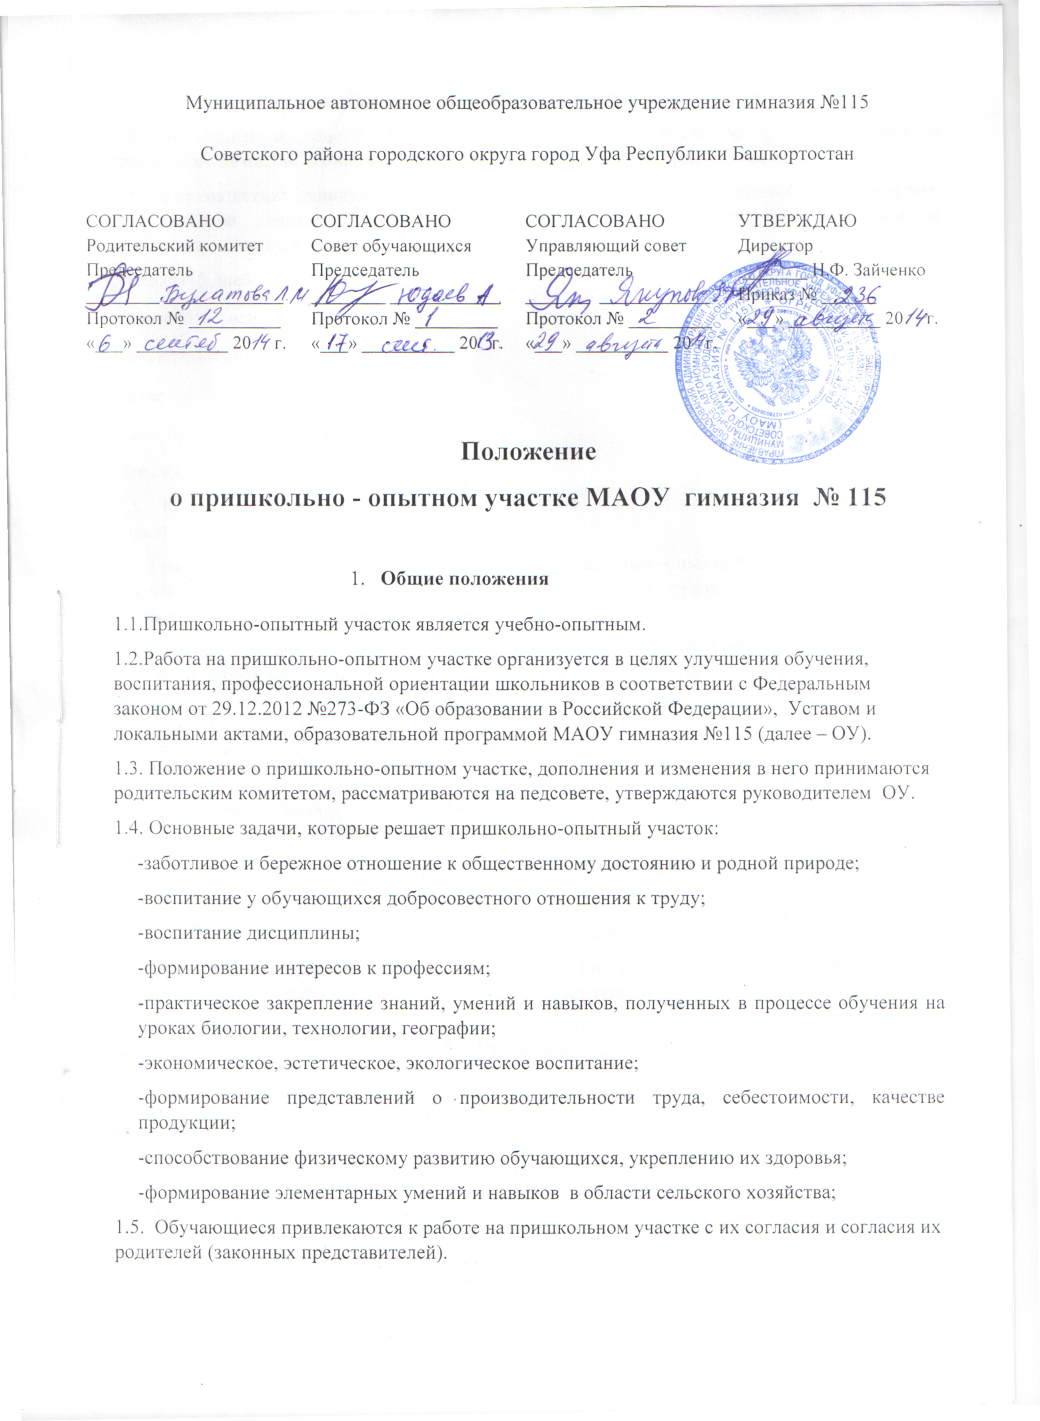Муниципальное автономное общеобразовательное учреждение гимназия №115
Советского района городского округа город Уфа Республики Башкортостан

СОГЛАСОВАНО  Родительский комитет  Председатель  ________ _____________  Протокол № __________  «___» __________ 20 г. | СОГЛАСОВАНО  Совет обучающихся  Председатель  ________ ____________  Протокол № _________  «___» __________ 20 г. | СОГЛАСОВАНО  Управляющий совет  Председатель  _______ ____________  Протокол № _________  «___» __________ 20 г. | УТВЕРЖДАЮ  Директор  _______ Н.Ф. Зайченко  Приказ № ______  «___» __________ 20 г.

Положение
о пришкольно - опытном участке МАОУ гимназия № 115

- Общие положения

1.1.Пришкольно-опытный участок является учебно-опытным.
1.2.Работа на пришкольно-опытном участке организуется в целях улучшения обучения, воспитания, профессиональной ориентации школьников в соответствии с Федеральным законом от 29.12.2012 №273-ФЗ «Об образовании в Российской Федерации», Уставом и локальными актами, образовательной программой МАОУ гимназия №115 (далее – ОУ).
1.3. Положение о пришкольно-опытном участке, дополнения и изменения в него принимаются родительским комитетом, рассматриваются на педсовете, утверждаются руководителем ОУ.
1.4. Основные задачи, которые решает пришкольно-опытный участок:
-заботливое и бережное отношение к общественному достоянию и родной природе;
-воспитание у обучающихся добросовестного отношения к труду;
-воспитание дисциплины;
-формирование интересов к профессиям;
-практическое закрепление знаний, умений и навыков, полученных в процессе обучения на уроках биологии, технологии, географии;
-экономическое, эстетическое, экологическое воспитание;
-формирование представлений о производительности труда, себестоимости, качестве продукции;
-способствование физическому развитию обучающихся, укреплению их здоровья;
-формирование элементарных умений и навыков в области сельского хозяйства;
1.5. Обучающиеся привлекаются к работе на пришкольном участке с их согласия и согласия их родителей (законных представителей).

2.Содержание и организация работ на пришкольно-опытном участке
2.1. Обучающиеся на пришкольно-опытном участке работают за счёт времени, отведенного на уроки технологии, биологии, в соответствии с программой и во время летних каникул
2.2. Во время летних каникул обучающиеся работают на пришкольно-опытном участке время, установленное данным Положением, по графику, составленному ответственным за пришкольно-опытный участок и утвержденному руководителем ОУ:
5 классы- 5 дней по три часа
6 классы-10 дней по три часа
7 классы- 10 дней по три часа
8 классы-10 дней по три часа
9 классы- 5 дней по три часа
10 классы- 20 дней по четыре часа.
2.3. Работы на пришкольно-опытном участке проводятся с 1 –го июня по 30-е августа по спланированному графику работ.
2.4. График работ составляется ответственным за пришкольно-опытный участок, утверждается руководителем ОУ, своевременно доводится классными руководителями до сведения обучающихся и их родителей (законных представителей).
2.5. Допускается изменение сроков работ для выезжающих по путёвкам в места отдыха, временно нетрудоспособных, по личным заявлениям родителей (законных представителей).
2.6. Формы организации работ различны и зависят от их содержания и объема, постоянного или временного характера, возраста обучающихся.
2.7. Виды и характер выполняемых работ:
-на пришкольно-опытном участке: вскапывание земли, посев семян, высадка рассады, полив, прополка, формирование грядок, клумб, сбор урожая и др.,
- ремонтные и оформительские работы: ремонт мебели, книг, оформительские работы в помещениях, мелкий ремонт оборудования, помещений;
- санитарно-экологические работы на территории гимназии;
2.8. Ответственный за пришкольно-опытный участок координирует работу, своевременно составляет план участка, школьного двора, закрепляет территории за классами.
2.9. Ответственный за пришкольно-опытный участок или учитель, его заменяющий, ведёт ежедневный учёт проводимой работы, своевременно подводит итоги, ведёт ежедневный учёт обучающихся.
2.10. Классные руководители контролируют прохождение обучающимися летних практических работ.
3.Охрана труда
3.1. Руководитель ОУ, ответственный за пришкольно-опытный участок, организатор практики организуют работы на пришкольно-опытном участке в строгом соответствии с правилами и нормами охраны труда, техники безопасности, санитарии, согласовывают виды работ, условия труда, несут личную ответственность за безопасность школьников.
3.2. Организационно-техническое обеспечение по охране труда и технике безопасности осуществляет инженер по охране труда.
3.3. Обучающиеся допускаются к работе на пришкольно- опытном участке после проведения с ними инструктажа с регистрацией в журнале в установленной форме.
3.4. К летним практическим работам в полном объеме привлекаются только здоровые обучающиеся. Обучающиеся, имеющие отклонения в состоянии здоровья допускаются к работам в объеме и по видам согласно заключения врача. Обучающиеся, освобожденные от сельхоз работ, привлекаются к иным видам работ (в классе, в библиотеке, в медкабинете и т.д.)
3.5.Запрещается привлечение обучающихся к работам, противопоказанным их возрасту, в ночное время, в праздничные дни, связанными с применением ядохимикатов, а так же с подъемом и перемещением тяжестей свыше норм, установленных для подростков.
3.6. При несчастных случаях, происшедших с обучающимися в процессе летней практики, им оказывается срочная медицинская помощь. Несчастные случаи и причины, приведшие к ним, расследуются и учитываются в соответствии с «Положением о расследовании и учёте несчастных случаев с учащейся молодежью и воспитанниками».
3.7. Организационно-технические причины несчастного случая должны быть немедленно устранены и приняты к предотвращению подобных случаев в дальнейшем.
3.8. Контроль обеспечения здоровых и безопасных условий прохождения летней практики обучающихся осуществляет администрация ОУ, медицинский работник.

